Práctica de laboratorio

ISOP406_ResetPasswWIN.docx
Las secciones marcadas en amarillo y azul deben desaparecer del documento final de la práctica, ya que son las orientaciones de cómo confeccionar o nombrar este documento.

Objetivo de la práctica
Aquí debe aparecer qué es lo que se pretender realizar, estudiar o comprender. Si aparecen varios objetivos (que será lo habitual), deben escribirse como una lista numerada. Después, en la exposición de la ejecución de la práctica, se pueden hacer referencias a cada uno de los objetivos numerados, de modo que todo objetivo tenga una correspondencia con una parte de la ejecución.

Inventario de material necesario
Lista del hardware, software, herramientas, documentos, webs, etc., utilizados para la realización de este ejercicio práctico.

Ejecución
Descripción detallada de los procesos que explican cómo se ha ejecutado la práctica para conseguir cada uno de los objetivos. Aquí se pueden detallar las capturas de imágenes necesarias para realizar la explicación de los procesos, así como la interpretación de los resultados que se vayan obteniendo (también de los resultados con errores y de las iniciativas tomadas para resolver esas situaciones de error).

Consideraciones finales
¿Qué te ha parecido la práctica? ¿Qué has aprendido? ¿Lo mejor y lo peor? ¿Cómo la mejorarías? ¿Se te ocurren otras prácticas similares que ayudaran a mejorar la consecución de objetivos? ¿Qué ha sido lo más difícil y cómo lo has resuelto?

Guía de laboratorio
En algunas prácticas (no en todas se exige) tendrás que confeccionar una guía detallada de una aplicación, un proceso, una investigación, etc. Este es el apartado en donde se puede detallar ese tutorial.

DESARROLLO:

Fase 1: Preparación de la Máquina Virtual
Para esta fase tenemos que configurar nuestra máquina virtual que actuara como puente. Para ello cuando nos editemos nuestra maquina virtual tenemos que configurar un paso muy importante y seleccionar la opción mostrada en imagen.
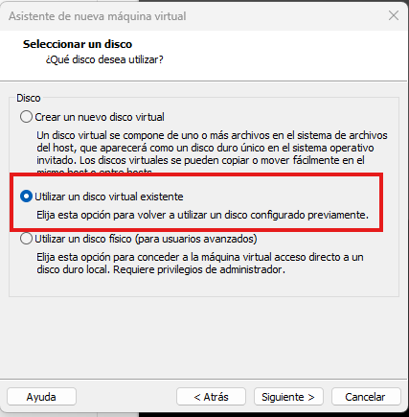

En la próxima nos pantalla, nos pedirá que busquemos un archivo. Ahí es donde tenemos que darle a "Examinar" y navegar por tus carpetas hasta seleccionar el archivo del disco duro de tu máquina Windows (normalmente es un archivo que termina en .vmdk).
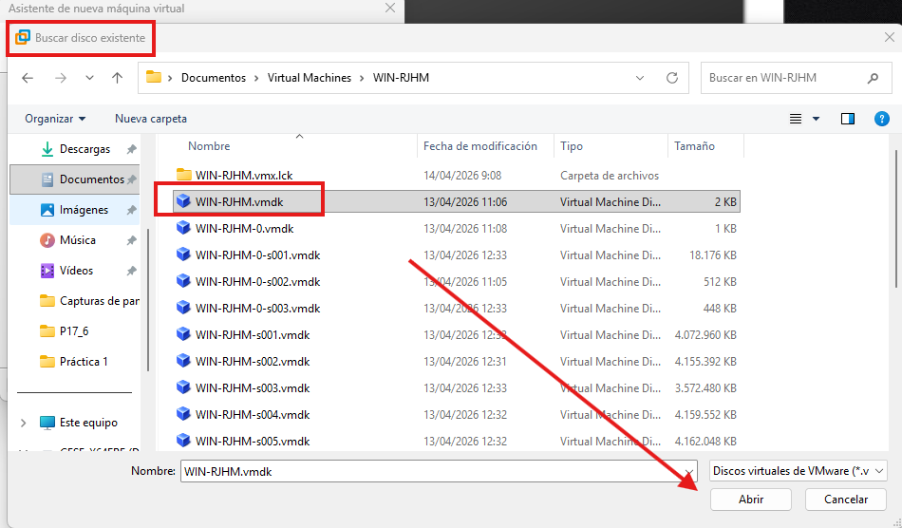

Antes de encender la máquina, entramos en su configuración (Virtual Machine Settings) y aseguramos de que en el apartado CD/DVD esté seleccionada la imagen ISO de Ubuntu.
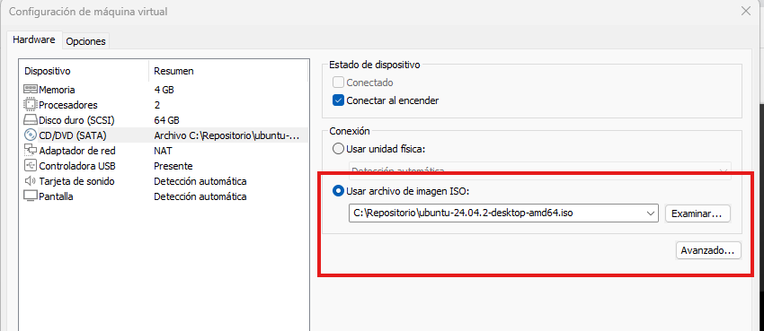

Arrancamos nuestra maquina virtual y nos quedamos en el modo de probar Ubuntu. Vamos a buscar nuestro disco de Windows para montarlo. Hacemos clic en el icono de Archivos (el icono de la carpeta con un cajón que está en la barra lateral izquierda).
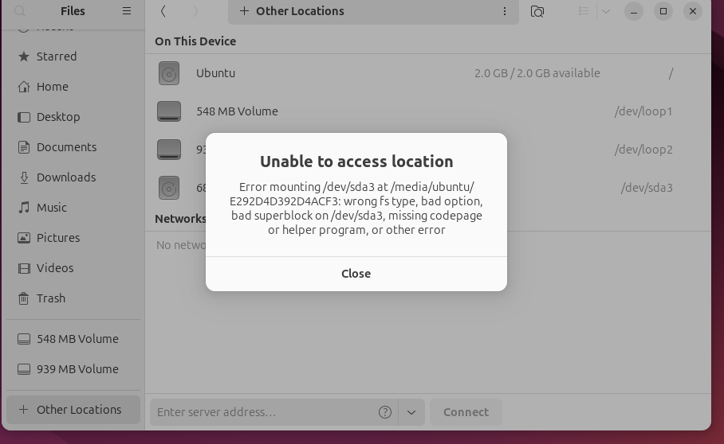

Tuvimos un fallo asi que hemos tenido que montar la carpeta o el disco a mano mediante comandos en la terminal, como lo vemos en la siguiente imagen.
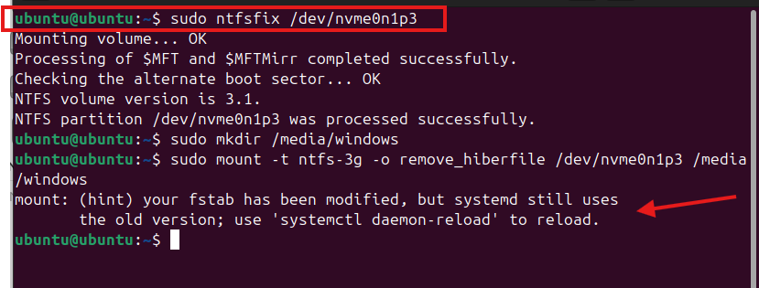

Gracias a esto ya tenemos visualización de la carpeta o en este caso del disco de Windows.
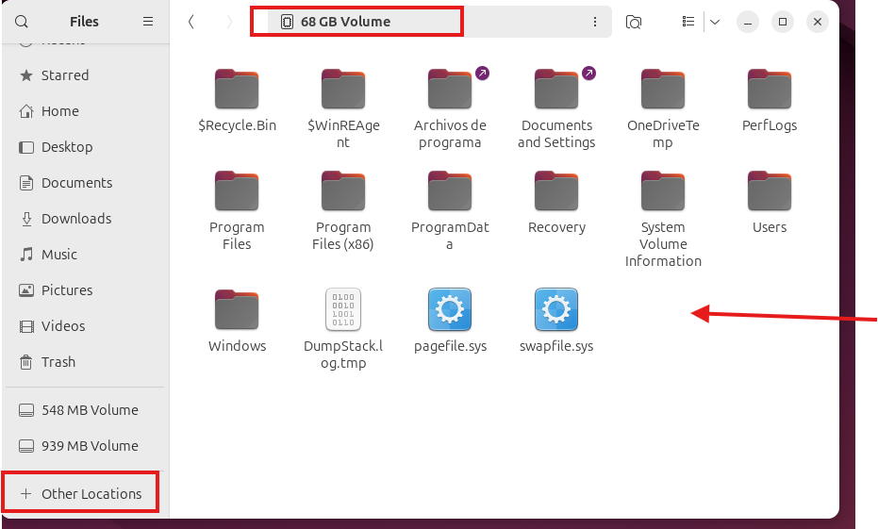

Ahora entramos en la carpeta de Windows.
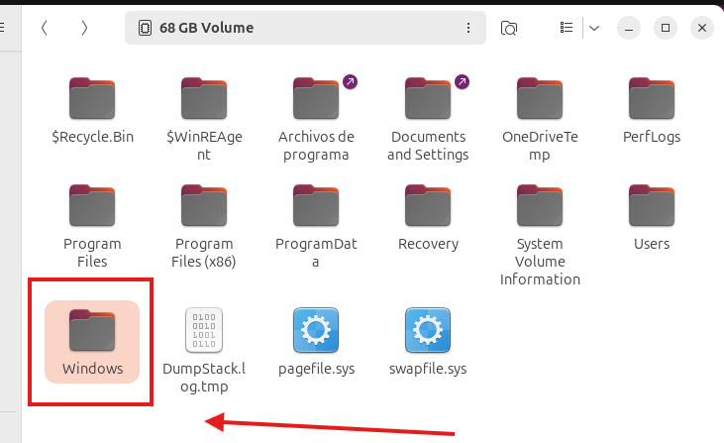

Seleccionamos system32.
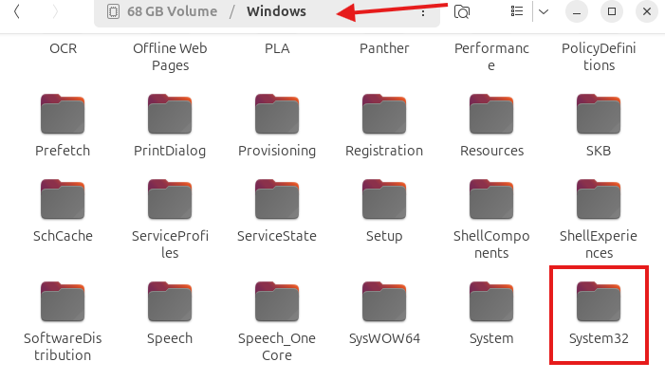

Seleccionamos configuración.
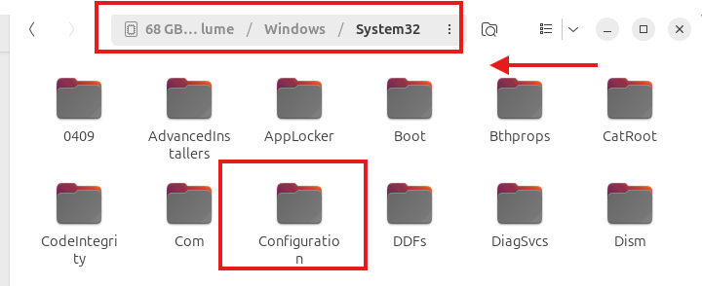

Abrimos la terminal y ejecutamos el comando sudo chntpw -u jason SAM
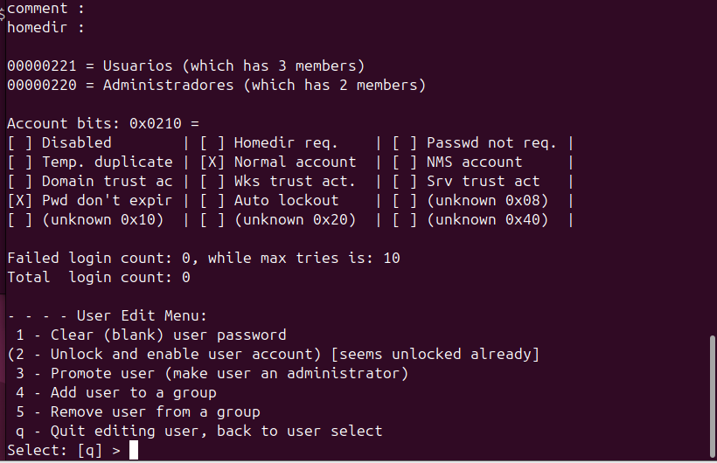

Colocamos ahora 1.
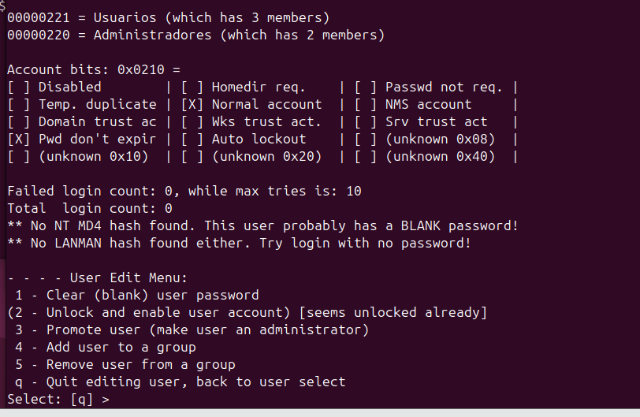
L

Luego ponemos Q y damos a enter.
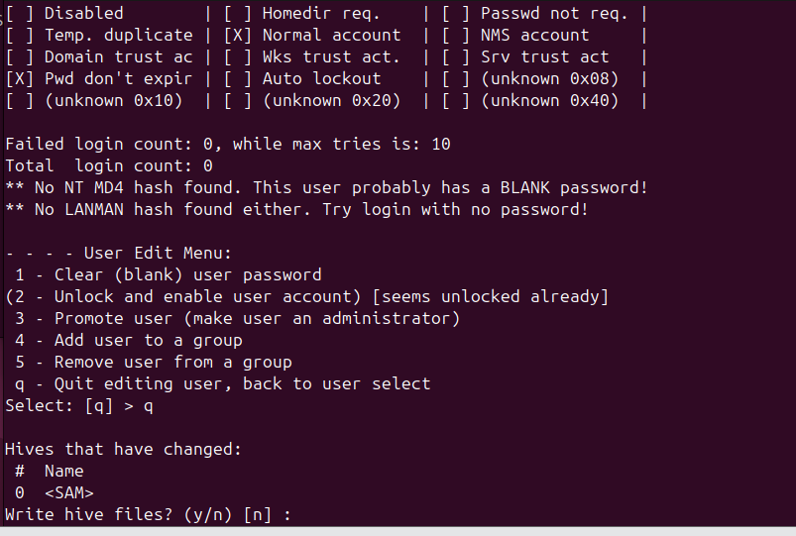

Guardamos los cambios con Y.
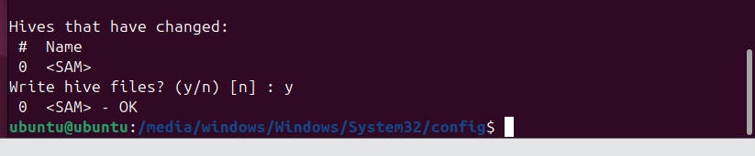

Ahora arrancamos nuestra máquina Windows para probar todo lo que hemos realizado. Y vemos como el hacking ha funcionado porque no pide agregar una contraseña.

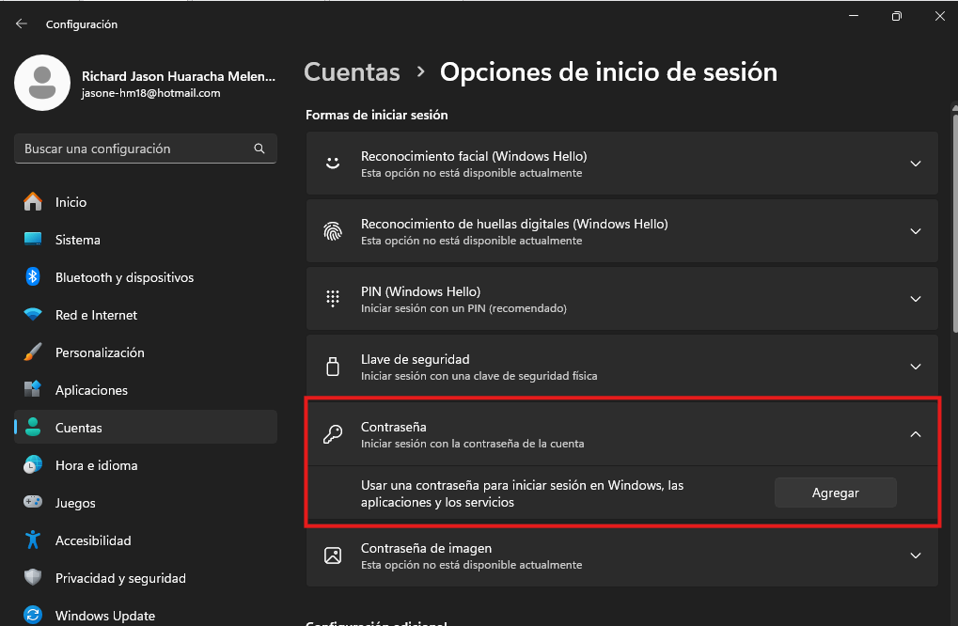

CONSIDERACIONES FINALES:

¿Qué te ha parecido la práctica?
Muy interesante y reveladora. Es una práctica excelente para entender las vulnerabilidades reales de acceso físico a un equipo y comprobar lo potente que es utilizar un entorno Live de Linux como herramienta de administración y rescate para sistemas Windows.
¿Qué has aprendido?
He aprendido a montar particiones NTFS de Windows desde la terminal de Ubuntu, a localizar y editar el archivo de registro SAM usando la herramienta chntpw, y a comprender cómo Windows gestiona internamente los nombres de usuario y las capas de seguridad (como la diferencia entre la contraseña local y el PIN de Windows Hello).
¿Lo mejor y lo peor?
Lo mejor: La satisfacción de ver que el hackeo funciona en la vida real al comprobar que el botón de la contraseña cambió a "Agregar" tras lograr superar todos los errores.
Lo peor: Lidiar con las trabas de los sistemas operativos modernos, como los bloqueos del disco por el "Inicio rápido" de Windows o las incompatibilidades de formato.
¿Cómo la mejorarías?
Actualizaría el guion de la práctica para incluir notas sobre hardware y software moderno. Por ejemplo, advertir sobre cómo tratar discos NVMe, explicar cómo el chip TPM y el cifrado automático afectan la lectura del disco, y mencionar que Windows 11 prioriza el PIN sobre la contraseña tradicional.
¿Se te ocurren otras prácticas similares que ayudaran a mejorar la consecución de objetivos?
Sí. Por ejemplo, hacer una práctica para aprender a recuperar archivos borrados por error en Windows usando el LiveCD de Ubuntu, o usar Ubuntu para rescatar los documentos importantes de un ordenador con Windows que se ha estropeado y ya no arranca.
¿Qué ha sido lo más difícil y cómo lo has resuelto?
Lo más difícil fue conseguir que Ubuntu me dejara leer el disco duro de Windows, ya que daba error de montaje, y luego lograr que la herramienta chntpw reconociera mi usuario. Lo resolví usando la terminal para forzar la reparación del disco con comandos (ntfsfix y mount -o remove_hiberfile), y ejecutando chntpw -l SAM para descubrir que mi nombre de usuario interno era simplemente "jason", y no mi nombre completo.

